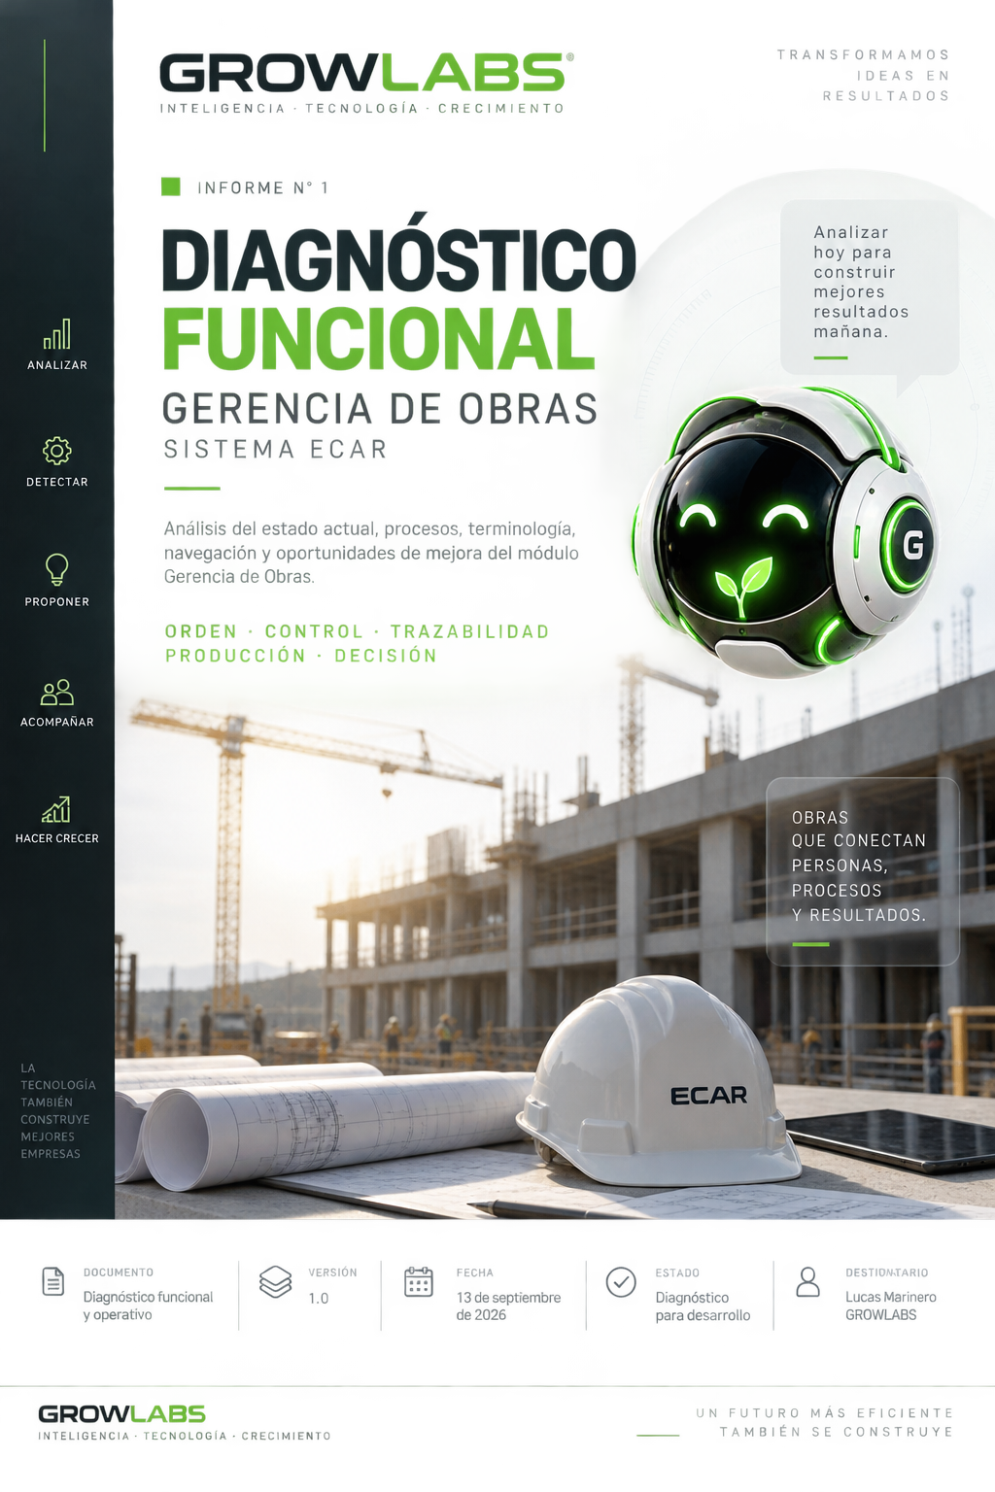
1. OBJETIVO DEL INFORME

El presente documento tiene como objetivo diagnosticar el estado actual del módulo Gerencia de Obras de ECAR, evaluando su estructura, terminología, lógica operativa, navegación y relación entre los distintos procesos de obra.

El análisis no busca reemplazar el sistema existente ni rediseñarlo desde cero. La base funcional actual es valiosa y contiene una cantidad importante de herramientas. El problema principal detectado es que esas funciones todavía no forman un circuito único, claro y suficientemente integrado.

El módulo debe evolucionar hacia una herramienta que permita acompañar el ciclo completo de una obra:

PLANIFICAR → PROGRAMAR → EJECUTAR → REGISTRAR → MEDIR → CONTROLAR → CORREGIR.

2. DIAGNÓSTICO EJECUTIVO

DICTAMEN GROWLABS
Gerencia de Obras no necesita ser reconstruida. Necesita ser ordenada, conectada y profesionalizada.

Actualmente existe una base suficientemente amplia para convertirse en un sistema sólido de gestión de obras. El software ya contempla planificación, programación, ejecución, recursos, pedidos, partes diarios, adicionales, calidad, seguridad, consultas, no conformidades, documentación, certificados, rendimientos y retroalimentación.

El problema no está principalmente en la cantidad de funciones. El problema está en cómo se relacionan esas funciones entre sí.

3. FORTALEZA PRINCIPAL DEL SISTEMA ACTUAL

La decisión de concentrar la gestión alrededor de una obra o proyecto es correcta. Dentro de una obra ya conviven planificación, programación, ejecución, recursos, pedidos, certificados y control.

Esto permite evitar uno de los problemas más frecuentes en sistemas de construcción: trabajar con herramientas independientes que después necesitan ser reconciliadas manualmente.

PRINCIPIO A CONSERVAR
Una obra debe ser el centro de la información operativa.

Las demás áreas de ECAR —Logística, Compras, Recursos Humanos, Administración y Gerencia General— deben relacionarse con ella sin generar registros paralelos innecesarios.

4. PROBLEMA CENTRAL DETECTADO

El principal problema funcional es la fragmentación del ciclo de trabajo.

La lógica que debería existir es:
• PLANIFICACIÓN: qué debemos ejecutar.
• PROGRAMACIÓN: qué vamos a ejecutar próximamente, cuándo y con qué recursos.
• EJECUCIÓN: qué ocurrió realmente.
• PARTE DIARIO: registro consolidado de la jornada.
• PRODUCCIÓN Y RENDIMIENTOS: cuánto se produjo y con qué recursos.
• CONTROL GERENCIAL: dónde estamos respecto de plazo, producción, costo y objetivos.

Actualmente existen varias de estas funciones, pero todavía no puede considerarse confirmado que todas trabajen como un único proceso digital. El Parte Diario no debería convertirse en una segunda carga independiente, sino consolidar digitalmente información proveniente de tareas previamente programadas y ejecutadas.

5. ARQUITECTURA ACTUAL

En el nivel general de Gerencia de Obras se identificaron funciones como:
• Introducción Obra
• Planificación
• Parte Diario
• Adicionales
• Seguridad
• Calidad
• Calidad
• Consultas
• No Conf.
• Documentos

Al ingresar a una obra concreta, el sistema incorpora además pestañas internas vinculadas con:
• Planificación
• Programación
• Ejecución
• Rendimientos y Tareas
• Avance 3D
• Recursos
• Movimientos
• Pedidos
• Certificados
• Retro

Esto demuestra que el sistema tiene una profundidad funcional importante. Al mismo tiempo, evidencia uno de los principales problemas actuales: conviven niveles, conceptos y herramientas que no presentan una jerarquía suficientemente evidente para el usuario.

6. DIAGNÓSTICO DE NOMENCLATURA Y NAVEGACIÓN

Introducción Obra: no representa con claridad la función esperada. Por su posición y contenido parece actuar como puerta de entrada o resumen del módulo, pero la palabra “Introducción” transmite una pantalla informativa y no una herramienta operativa.

Planificación de Obra: actualmente el concepto resulta demasiado limitado para la cantidad de funciones que contiene. Dentro del mismo espacio conviven planificación, programación, ejecución, recursos, pedidos, certificados y otras herramientas.

Retro: es una denominación informal y poco precisa para un sistema empresarial. No permite comprender rápidamente si contiene desvíos, problemas, acciones correctivas, retroalimentación o lecciones aprendidas.

No Conf.: la abreviatura es entendible para usuarios técnicos, pero pierde claridad institucional.

Doble entrada Calidad: se detectan dos opciones denominadas Calidad dentro del mismo nivel de navegación. Esta duplicación representa una inconsistencia clara y debe resolverse.

7. PLANIFICACIÓN

La planificación debe representar la definición estructural de la obra y responder principalmente: ¿qué tenemos que construir, dónde, cuánto y para cuándo?

Actualmente la existencia de planificación dentro del sistema es una fortaleza. El riesgo es mezclar dentro de esta función información estratégica de la obra con tareas operativas del día a día.

DIAGNÓSTICO
Es necesario diferenciar conceptualmente Planificación —estructura, alcance y objetivos de la obra— de Programación —organización de actividades próximas—. Ambas funciones deben relacionarse, pero no confundirse.

8. PROGRAMACIÓN

Programación representa el nivel operativo de corto plazo. Debe responder: ¿qué vamos a hacer?, ¿cuándo?, ¿quién lo hará? y ¿qué necesitamos?

Esta función es especialmente importante para ECAR porque debe convertirse en el vínculo entre el plan general y el trabajo real de las cuadrillas.

PUNTO DE CONTROL
Debe evitarse que una actividad sea cargada nuevamente cuando pasa a ejecución. El registro debería continuar utilizando el mismo identificador durante todo su ciclo.

9. EJECUCIÓN

Ejecución debe representar lo que efectivamente ocurrió en campo. Debe permitir comparar Planificado vs. Programado vs. Ejecutado.

Cuando los límites entre programación y ejecución son débiles, aparecen dos problemas: doble carga y pérdida de trazabilidad.

RIESGO ACTUAL
Que una tarea exista en Programación y luego vuelva a crearse como un registro distinto en Ejecución o Parte Diario.

10. PARTE DIARIO

El Parte Diario es una de las piezas centrales del sistema. No debe funcionar como un formulario aislado.

Su verdadero valor aparece cuando consolida información generada durante la jornada:
• tareas ejecutadas;
• personal;
• equipos;
• producción;
• materiales;
• novedades;
• fotografías;
• interrupciones;
• causas de desvíos.

PRINCIPIO FUNCIONAL
El Parte Diario debe cerrar la jornada, no reconstruirla.

Si el encargado debe volver a escribir información que ya fue cargada en Programación o Ejecución, el sistema estará digitalizando burocracia y no mejorando el proceso.

11. PRODUCCIÓN Y RENDIMIENTOS

El sistema posee una función vinculada con Rendimientos y Tareas. Esto representa una oportunidad importante.

ECAR necesita transformar los registros diarios en indicadores como:
• cantidad producida;
• horas-hombre;
• horas de equipos;
• rendimiento diario;
• rendimiento acumulado;
• cumplimiento de objetivo;
• comparación entre cuadrillas;
• comparación entre sectores;
• comparación entre obras.

DIAGNÓSTICO
Este concepto debe fortalecerse como una herramienta de control real y no solamente como una consulta de tareas. Los rendimientos deberían surgir automáticamente de la información ya registrada.

12. RECURSOS

La gestión de recursos dentro de la obra es correcta conceptualmente. Personal, equipos y materiales son elementos necesarios para programar y analizar una actividad.

El riesgo aparece si Gerencia de Obras termina creando información que pertenece a otros maestros del sistema.

CRITERIO
Gerencia de Obras asigna y utiliza recursos. No debería crear registros paralelos de esos recursos.

Referencias sugeridas:
• personal → RRHH;
• maquinaria → Flota / Logística;
• materiales → Inventario;
• herramientas → Logística / Pañol.

13. PEDIDOS

Pedidos representa uno de los puntos más importantes de integración entre gerencias. Una obra detecta una necesidad. La necesidad debe continuar posteriormente hacia Logística y, cuando corresponda, hacia Compras.

PROBLEMA A EVITAR
Que Obra, Logística y Compras vuelvan a escribir la misma necesidad en registros diferentes. El pedido debe conservar trazabilidad desde su origen hasta su resolución.

14. CALIDAD

La existencia de herramientas de inspección y calidad es positiva. El principal problema actual es organizativo.

La duplicación de “Calidad” genera incertidumbre respecto de inspecciones, controles, ensayos, observaciones, punch list y criterios de aceptación.

DIAGNÓSTICO
Calidad debería convertirse en un concepto único dentro del módulo, aun cuando internamente contenga distintas funciones.

15. NO CONFORMIDADES

La base actual de No Conformidades es conceptualmente sólida. El sistema contempla información vinculada con impacto, responsable, acción inmediata, causa y acción correctiva.

PUNTO A DEFINIR
No toda novedad de obra debe transformarse en una No Conformidad. Debe diferenciarse claramente:
Novedad operativa → Desvío → Inspección → No Conformidad formal.

De lo contrario, el sistema puede volverse excesivamente burocrático.

16. HIGIENE Y SEGURIDAD

Seguridad ya se encuentra presente dentro del módulo. Sin embargo, para una empresa constructora debe formar parte del funcionamiento cotidiano de cada obra.

Debe poder relacionarse con:
• personas;
• documentación;
• inspecciones;
• observaciones;
• acciones correctivas;
• capacitaciones;
• elementos de protección;
• incidentes.

DIAGNÓSTICO
Actualmente Seguridad aparece como una herramienta del módulo, pero debe consolidarse como un proceso transversal de obra.

17. CERTIFICACIÓN

La certificación debe estar relacionada con el avance físico, pero sin confundir conceptos.

ECAR debería diferenciar claramente:
• EJECUTADO: trabajo físicamente realizado.
• MEDIDO / APROBADO: trabajo aceptado para certificación.
• CERTIFICADO: trabajo incorporado formalmente a un certificado.

RIESGO
Interpretar automáticamente que todo lo ejecutado puede certificarse.

18. ADICIONALES

Adicionales y cambios de alcance constituyen una herramienta importante y correctamente incorporada. Deben permitir registrar aquellos trabajos que se encuentran fuera del alcance original.

FORTALEZA
La existencia de este módulo ayuda a proteger económicamente a ECAR y evita que trabajos adicionales se pierdan dentro de la operación cotidiana.

19. DOCUMENTACIÓN

La documentación de obra debe funcionar como fuente organizada de información vigente.

Uno de los riesgos más importantes en una obra es trabajar con una versión desactualizada de planos, especificaciones, órdenes, permisos o documentación contractual.

DIAGNÓSTICO
Documentación debe ser más que un repositorio de archivos. Debe ofrecer trazabilidad y control de versiones.

20. HITOS Y PLAZOS

Se detecta una necesidad importante de fortalecer el control temporal. El avance porcentual de una obra no siempre permite anticipar un problema de plazo.

Una obra puede presentar un avance razonable y, sin embargo, estar próxima a incumplir una fecha crítica.

NECESIDAD DETECTADA
El sistema requiere mayor visibilidad de:
• fechas contractuales;
• hitos internos;
• inspecciones;
• compromisos con terceros;
• fechas previstas;
• fechas pronosticadas;
• alertas anticipadas.

21. OBJETIVOS DE OBRA

Actualmente el sistema necesita fortalecer la presencia de objetivos visibles. Una obra no debería mostrar únicamente tareas.

También debería poder expresar:
• objetivo general;
• objetivo mensual;
• objetivo semanal;
• objetivo del frente de trabajo.

Los objetivos deben ser medibles y vinculables con sectores, responsables y fechas.

22. PENDIENTES DE OBRA

Durante la recorrida de una obra aparecen numerosas tareas pequeñas: corregir una terminación, reparar una protección, limpiar un sector, solicitar un material, corregir señalización, completar documentación o revisar un equipo.

Actualmente estas situaciones pueden terminar en memoria personal, papel o WhatsApp.

NECESIDAD
El sistema debe permitir capturarlas rápidamente y posteriormente transformarlas en una acción programada cuando corresponda.

23. PANEL GERENCIAL

Gerencia General no debería necesitar navegar diez pantallas para comprender el estado de una obra. Actualmente la profundidad funcional del sistema es buena, pero esa misma profundidad puede dificultar la lectura ejecutiva.

CRITERIO DE GERENCIA
En aproximadamente 20 segundos, Gerencia debería comprender:
• avance físico;
• situación de plazo;
• principales problemas;
• hitos próximos;
• producción;
• necesidades críticas;
• desvíos relevantes.

El detalle debe continuar disponible, pero no debe ser obligatorio recorrerlo para conocer el estado general.

24. DUPLICACIONES A EVITAR

El sistema debe impedir progresivamente que se registren varias veces los mismos conceptos.

Tareas: Planificación → Programación → Ejecución → Parte Diario.
Personal: RRHH → Recursos de obra → Parte Diario.
Equipos: Logística / Flota → Obra → Ejecución.
Materiales: Inventario → Pedido → Entrega → Consumo.
Avance: Ejecución → Parte Diario → Certificación → Dashboard.
Desvíos: Ejecución → Retro → Calidad → No Conformidad.

PRINCIPIO GROWLABS
Cargar una vez. Reutilizar muchas veces.

25. PRINCIPALES RIESGOS FUNCIONALES

• Doble carga: pérdida de tiempo y datos diferentes.
• Pantallas aisladas: información sin continuidad.
• Terminología ambigua: errores de uso.
• Exceso de formularios: rechazo del personal.
• Falta de indicadores: datos sin capacidad de decisión.
• Recursos duplicados: pérdida de trazabilidad.
• Calidad fragmentada: procesos poco claros.
• Parte Diario independiente: reconstrucción manual de la jornada.
• Falta de alertas: problemas detectados demasiado tarde.

26. PRIORIDADES DEL DIAGNÓSTICO

P1 — CRÍTICAS
• conectar Programación → Ejecución → Parte Diario;
• unificar conceptualmente Calidad;
• definir claramente desvíos, incidencias y No Conformidades;
• ordenar la navegación general;
• redefinir el verdadero alcance de la actual pantalla Planificación de Obra.

P2 — IMPORTANTES
• objetivos;
• pendientes;
• hitos;
• plazos;
• producción;
• rendimientos;
• pedidos;
• seguridad;
• documentación;
• informes.

P3 — EVOLUCIÓN
• panel gerencial avanzado;
• análisis comparativo entre obras;
• predicción de fechas;
• proyección de costos;
• BIM / avance 3D;
• automatizaciones;
• inteligencia artificial.

27. FORTALEZAS QUE DEBEN CONSERVARSE

El diagnóstico no debe interpretarse como que el sistema está mal construido. Existen decisiones muy valiosas:
• trabajo estructurado por obra;
• existencia de planificación y programación diferenciadas;
• incorporación de ejecución;
• recursos asociados;
• pedidos;
• adicionales;
• certificación;
• calidad;
• no conformidades;
• documentación;
• indicadores básicos;
• posibilidad de evolución hacia control gerencial.

La prioridad debe ser ordenar y conectar, no eliminar por simplificación.

28. CONCLUSIÓN

Gerencia de Obras ya posee la estructura inicial necesaria para convertirse en uno de los módulos centrales del sistema ECAR.

La evolución requerida no consiste principalmente en agregar más pantallas. Consiste en lograr que las pantallas existentes trabajen como un sistema único.

Actualmente el módulo permite registrar información. La próxima etapa debe permitir administrar la obra. Y posteriormente debe permitir anticipar problemas.

CONCLUSIÓN GROWLABS
El sistema debe pasar de registrar lo ocurrido a ayudar a decidir qué hacer antes de que aparezca el problema.

La prioridad para desarrollo será consolidar un circuito operativo simple:
PLANIFICAR → PROGRAMAR → EJECUTAR → REGISTRAR → MEDIR → CONTROLAR → CORREGIR

sin duplicación de información y con trazabilidad desde campo hasta Gerencia.

29. CRITERIO FINAL PARA DESARROLLO

Este documento define qué problemas deben resolverse. No pretende definir todavía el diseño final de cada pantalla.

Las soluciones, nuevas funciones, nombres definitivos, reglas funcionales, automatizaciones y mockups visuales se desarrollarán en:
INFORME N° 02 — PROPUESTA FUNCIONAL GERENCIA DE OBRAS

y posteriormente en:
ENTREGABLE N° 03 — DISEÑO VISUAL ACTUAL VS. PROPUESTA

GROWLABS
INTELIGENCIA · TECNOLOGÍA · CRECIMIENTO

